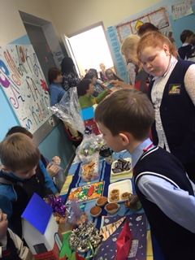
2 февраля, в рамках «Года России» прошло масштабное мероприятие – ярмарка декоративно-прикладного творчества,
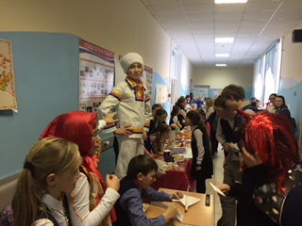
в котором с удовольствием участвовала вся школа.
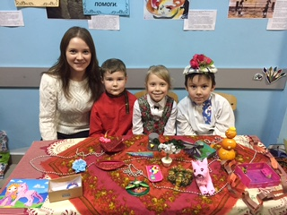

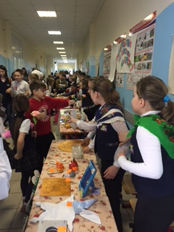
На первом этаже каждый класс – участник в меру своей фантазии организовали нарядные истинно «ярмарочные» павильоны с весёлыми продавцами и зазывалами, которые предлагали сделанные своими руками поделки, картины, сладкие кондитерские изделия.
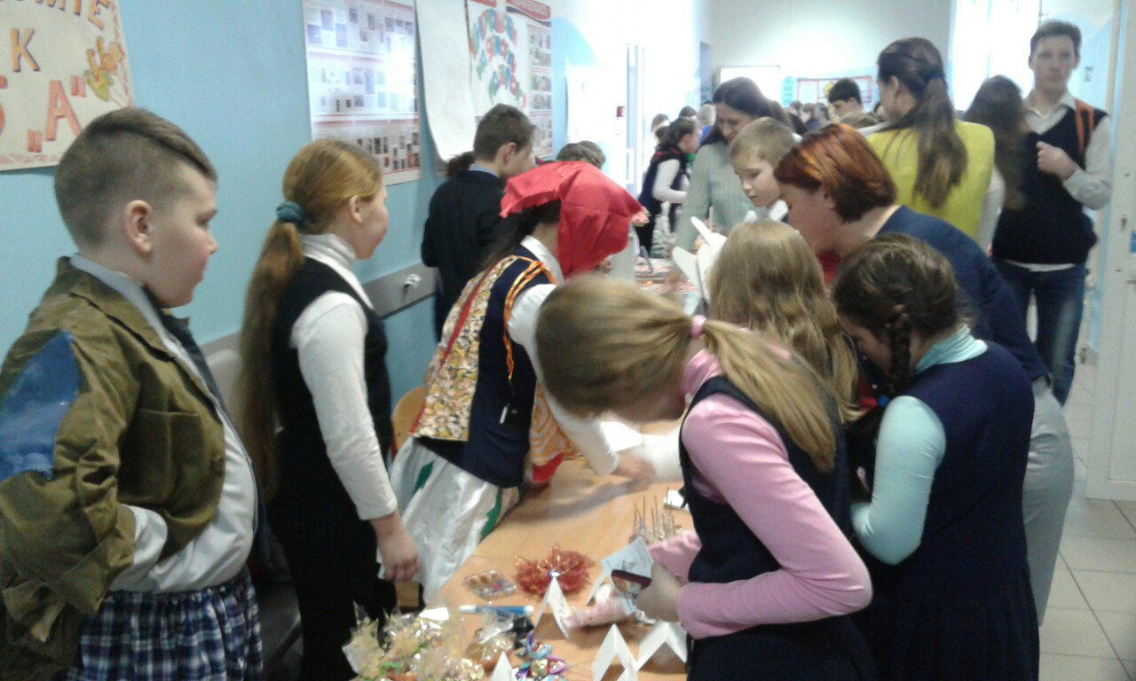
Все ребята были довольны ярмаркой и активно раскупали товар.
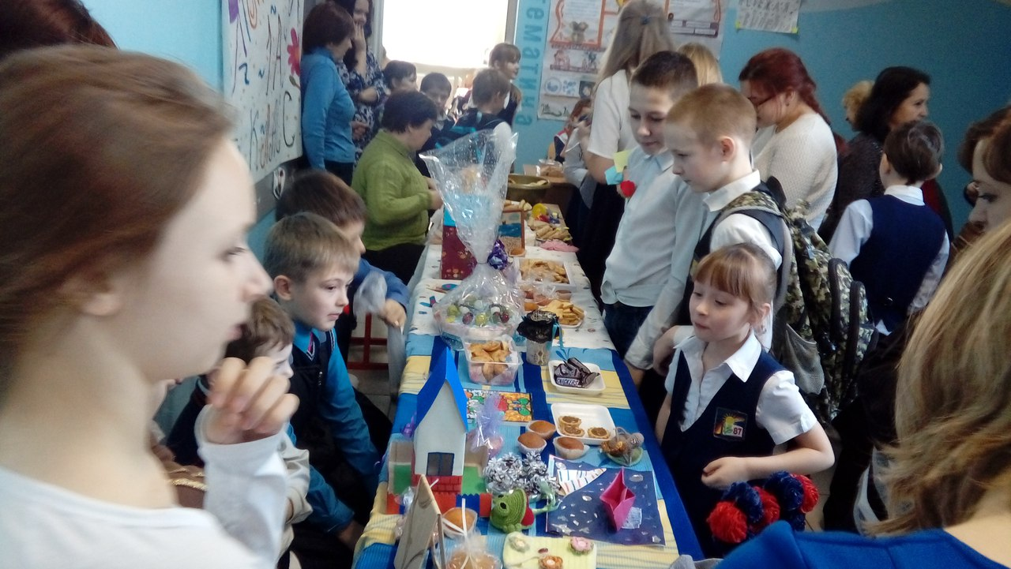
Наторговались всласть, собрали аж 8000 рублей, которые решено было направить фонду бездомных животных.
